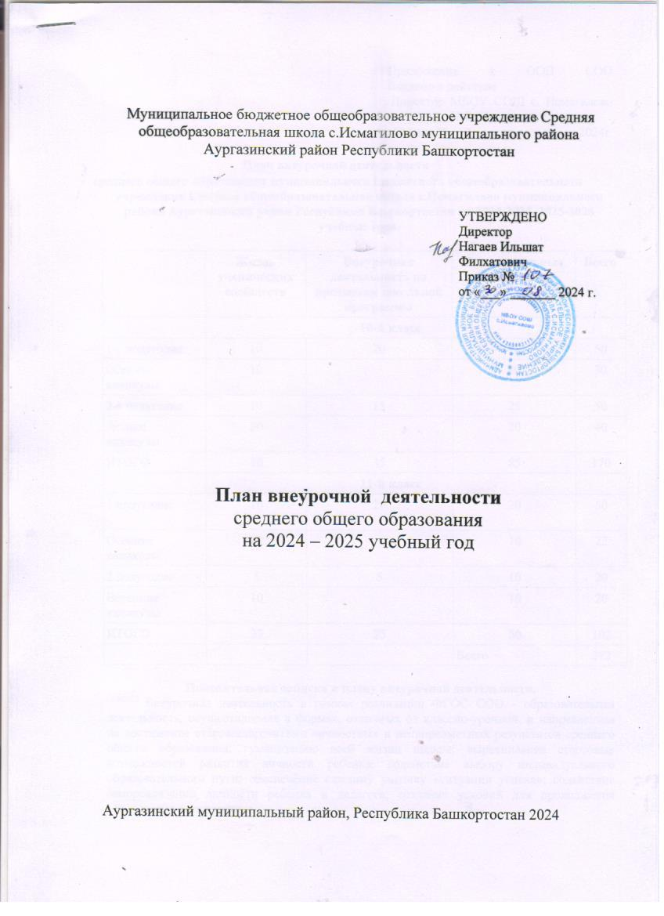

**План внеурочной деятельности**

**среднего общего образования муниципального бюджетного общеобразовательного учреждения Средняя общеобразовательная школа с.Исмагилово муниципального района Аургазинский район Республики Башкортостан на 2024-2025, 2025-2026 учебные года.**

|  |  |  |  |  |
| --- | --- | --- | --- | --- |
|  | **Жизнь ученических сообществ** | **Внеурочная деятельность по предметам школьной программы** | **Воспитательные мероприятия** | **Всего** |
|  | **10-й класс** | | |  |
| 1-е полугодие | 10 | 20 | 20 | 50 |
| Осенние каникулы | 10 |  | 20 | 30 |
| 2-е полугодие | 10 | 15 | 25 | 50 |
| Летние каникулы | 20 |  | 20 | 40 |
| ИТОГО | 50 | 35 | 85 | 170 |
|  | **11-й класс** | | |  |
| 1 полугодие | 10 | 20 | 20 | 50 |
| Осенние каникулы | 12 |  | 10 | 22 |
| 2 полугодие | 5 | 5 | 10 | 20 |
| Весенние каникулы | 10 |  | 10 | 20 |
| ИТОГО | 33 | 25 | 50 | 102 |
|  |  |  | Всего | 272 |

**Пояснительная записка к плану внеурочной деятельности.**

Внеурочная деятельность в рамках реализации ФГОС СОО - образовательная деятельность, осуществляемая в формах, отличных от классно-урочной, и направленная на достижение старшеклассниками личностных и метапредметных результатов среднего общего образования; гуманизацию всей жизни школы; выравнивание стартовых возможностей развития личности ребенка; содействие выбору индивидуального образовательного пути; обеспечение каждому ученику «ситуации успеха»; содействие самореализации личности ребенка и педагога; создание условий для продолжения образования после школы.

Внеурочная деятельность на уровне среднего общего образования осуществляется по выбору учащихся через часть учебного плана, формируемую участниками образовательных отношений.

План внеурочной деятельности разработан на основе федеральных и региональных документов:

* Федерального закона от 29.12.2012 г. № 273-ФЗ «Об образовании в Российской Федерации»;
* Закона Республики Башкортостан от 01.07.2013 г. № 696-з «Об образовании в Республике Башкортостан»;
* Приказа Минобрнауки России от 17.05.2012 г. N 413 (ред. от 29.06.2017 г.) "Об утверждении федерального государственного образовательного стандарта среднего общего образования"
* Санитарно-эпидемиологических правил и нормативов СанПиН 2.4.3648-20 "Санитарно-эпидемиологические требования к условиям и организации обучения в общеобразовательных учреждениях" утвержденных постановлением Главного государственного санитарного врача РФ от 28 сентября 2020 г. N 28;
* Письмо Минпросвещения России от 17.06.2022 г. № 03-871 «Об организации занятий «Разговоры о важном»;
* Методические рекомендации -<http://skiv.instrao.ru/bank-zadaniy/finansovaya-gramotnost/>;
* Тематика занятий «Разговоры о важном» на 2024-2025 уч. год -[https://edsoo.ru/Vneurochnaya deyatelnost.htm](https://edsoo.ru/Vneurochnaya_deyatelnost.htm);
* Методические рекомендации по формированию функциональной грамотности обучающихся - <http://skiv.instrao.ru/bank-zadaniy/>;
* Методические материалы<https://edsoo.ru/Vneurochnaya_deyatelnost.htm>;
* Устава МБОУ СОШ с. Исмагилово;
* Программы развития МБОУ СОШ с. Исмагилово;
* Основной образовательной программы основного общего образования МБОУ СОШ с. Исмагилово.

**Целевая направленность внеурочной деятельности**

План внеурочной деятельности обеспечивает широту развития личности старшеклассника, учитывает социокультурные потребности, регулирует недопустимость перегрузки учащихся.

План внеурочной деятельности среднего общего образования составлен с целью дальнейшего совершенствования образовательной деятельности, повышения результативности обучения детей, обеспечения вариативности образовательной деятельности, сохранения единого образовательного пространства, а также выполнения гигиенических требований к условиям обучения школьников и сохранения их здоровья.

Внеурочная деятельность опирается на содержание среднего общего образования, интегрирует с ним, что позволяет сблизить процессы воспитания, обучения и развития.

***Цель внеурочной деятельности*** – создание условий для получения образования всеми учащимися, в том числе одаренными детьми, детьми с ограниченными возможностями здоровья и инвалидами; проявления и развития старшеклассниками своих интересов на основе свободного выбора; содействия самореализации личности ребенка; обеспечения достижений ожидаемых результатов учащихся 10,11-х классов в соответствии с основной образовательной программой учреждения; продолжения образования после школы.

Задачи.

* создание условий для наиболее полного удовлетворения потребностей и интересов учащихся;
* развитие опыта творческой деятельности, творческих способностей;
* формирование успешного и ответственного поведения в обществе с учетом правовых норм, установленных российским законодательством;
* формирование адекватной самооценки, развитие навыков регуляции своего поведения, эмоционального состояния;
* передача учащимися навыков социального общения людей, опыта поколений;
* формирование трудовых и социально-экономических отношений (подготовка личности к трудовой деятельности);
* воспитание у старшеклассников гражданской идентичности.

**Особенности организации внеурочной деятельности**

Внеурочная деятельность является неотъемлемой частью образовательной деятельности в школе и позволяет реализовать требования федерального государственного образовательного стандарта среднего общего образования в полной мере, дает предоставление учащимся возможности широкого спектра занятий, направленных на их развитие; а также самостоятельность образовательного учреждения в процессе наполнения внеурочной деятельности конкретным содержанием.

План внеурочной деятельности на уровне среднего общего образования модифицируется в соответствии с универсальным профилем, который предполагает курсы внеурочной деятельности по выбору учащихся, воспитательные мероприятия, подготовку и защиту индивидуальных или групповых проектов, выезды на природу, туристические походы, поездки, организация «зрительского марафона» (коллективное посещение кинопоказов, театральных спектаклей, концертов, просмотр видеофильмов, посещение выставок, музеев с обязательным коллективным обсуждением).

Количество часов внеурочной деятельности на уровне среднего общего образования составляет 272 часа за два года.

**Организация воспитательных мероприятий**

Воспитательные мероприятия нацелены на формирование мотивов и ценностей учащегося в таких сферах, как:

– отношение учащихся к себе, к своему здоровью, к познанию себя, самоопределению и самосовершенствованию (включает подготовку к непрерывному образованию в рамках осуществления жизненных планов);

– отношение учащихся к России как к Родине (Отечеству) (включает подготовку к патриотическому служению);

– отношения учащихся с окружающими людьми (включает подготовку к общению со сверстниками, старшими и младшими);

– отношение учащихся к семье и родителям (включает подготовку личности к семейной жизни);

– отношение учащихся к закону, государству и к гражданскому обществу (включает подготовку личности к общественной жизни);

– отношение учащихся к окружающему миру, к живой природе, художественной культуре (включает формирование у обучающихся научного мировоззрения);

– трудовые и социально-экономические отношения (включает подготовку личности к трудовой деятельности).

План воспитательных мероприятий разрабатывается педагогическим коллективом школы при участии родительской общественности. При подготовке и проведении воспитательных мероприятий предусматривается вовлечение в активной роли максимально большего числа учащихся.

**Организация жизни ученических сообществ** является важной составляющей внеурочной деятельности, направлена на формирование у обучающихся российской гражданской идентичности и таких компетенций, как:

- компетенция конструктивного, успешного и ответственного поведения в обществе с учетом правовых норм, установленных российским законодательством;

- социальная самоидентификация обучающихся посредством личностно значимой и общественно приемлемой деятельности, приобретение знаний о социальных ролях человека;

- компетенция в сфере общественной самоорганизации, участия в общественно значимой совместной деятельности.

Организация жизни ученических сообществ происходит:

- в рамках внеурочной деятельности в ученическом классе, общешкольной внеурочной деятельности, в сфере школьного ученического самоуправления, участия в детско-юношеских общественных объединениях, созданных в школе и за ее пределами;

- через приобщение обучающихся к общественной деятельности и школьным традициям, участие обучающихся в деятельности производственных, творческих объединений, благотворительных организаций;

- через участие в экологическом просвещении сверстников, родителей, населения, в благоустройстве школы, класса, села, в ходе партнерства с общественными организациями и объединениями.

Организация жизни ученических сообществ осуществляется в рамках следующих форматов: «Фестиваль фестивалей» (представления, дискуссии, выставки, другие локальные и массовые формы организации совместной деятельности учащихся); «Клубный путь» (детская общественная организация «Штурманы детства»); «Демократический проект» (формирование инициативных групп и разработка ими проектов организации жизни ученических сообществ; совместная подготовка, проведение коллективного дела, совместное публичное подведение итогов (обсуждение, анализ, оценка).

**Обеспечение благополучия обучающихся** в жизни школы предполагает совокупность мер по рационализации и оптимизации учебно-воспитательного процесса и образовательной среды: режима занятий (уроков и внеурочных занятий), обеспечение оптимального использования каналов восприятия, учет зон наибольшей работоспособности обучающихся, распределение интенсивности умственной деятельности, использование здоровьесберегающих практик осуществления образования. Обеспечение благополучия обучающихся в жизни школы включает профилактическую работу - определение «зон риска» (выявление обучающихся, вызывающих наибольшее опасение; выявление источников опасности для обучающихся – групп и лиц, объектов и т. д.), разработку и реализацию комплекса адресных мер, с использованием возможностей профильных организаций (медицинских, правоохранительных, социальных и т. д.).

Обеспечение благополучия обучающихся в жизни школы формирует у обучающихся следующие компетенции:

- составление и реализация рационального режима работы и отдыха, на основе знаний о динамике работоспособности, утомляемости, напряженности разных видов деятельности;

- выбор оптимального режима дня с учетом учебных и внеучебных нагрузок;

- планирование и рациональное распределение учебных нагрузок и отдыха (в том числе, в период подготовки к экзаменам),

- эффективное использование индивидуальных особенностей работоспособности;

- знание основ профилактики переутомления и перенапряжения;

- определение необходимой и достаточной двигательной активности, элементов и правил закаливания, выбор соответствующих возрасту физических нагрузок и их видов;

- учет рисков для здоровья (неадекватных нагрузок и использования биостимуляторов), реализующих потребность в двигательной активности и ежедневных занятиях физической культурой;

-осознанный выбор индивидуальных программ двигательной активности, включающих малые виды физкультуры (зарядка) и регулярные занятия;

- оценка собственного функционального состояния (напряжения, утомления, переутомления) по субъективным показателям (пульс, дыхание, состояние кожных покровов) с учетом собственных индивидуальных особенностей; навыки работы в условиях стрессовых ситуаций;

- владение элементами саморегуляции для снятия эмоционального и физического напряжения; навыки самоконтроля за собственным состоянием, чувствами в стрессовых ситуациях; представления о влиянии позитивных и негативных эмоций на здоровье, факторах, их вызывающих, и условиях снижения риска негативных влияний; навыки эмоциональной разгрузки и их использование в повседневной жизни; навыки управления своим эмоциональным состоянием и поведением (в результате обучающиеся получают представления о возможностях управления своим физическим и психологическим состоянием без использования медикаментозных и тонизирующих средств);

- организация рационального питания как важной составляющей части здорового образа жизни; (правила питания, направленных на сохранение и укрепление здоровья; готовность соблюдать правила рационального питания; знание правил этикета, связанных с питанием, осознание того, что навыки этикета являются неотъемлемой частью общей культуры личности; представление о социокультурных аспектах питания, его связи с культурой и историей народа; интерес к народным традициям, связанным с питанием и здоровьем, по самостоятельной оценке и контролю своего рациона питания с точки зрения его адекватности и соответствия образу жизни (учебной и внеучебной нагрузке).

Обеспечение благополучия обучающихся в жизни школы направлено также на включение в социально значимую деятельность, позволяющую им реализовать потребность в признании окружающих, проявить свои лучшие качества и способности; ознакомление подростков с разнообразными формами проведения досуга; формирование умений рационально проводить свободное время (время отдыха) на основе анализа своего режима; развитие способности контролировать время, проведенное за компьютером.

**Режим организации внеурочной деятельности**

Расписание занятий внеурочной деятельности составляется с учетом наиболее благоприятного режима труда и отдыха учащихся. При работе с детьми осуществляется дифференцированный подход с учетом возраста детей и этапов их подготовки, чередованием различных видов деятельности (мыслительной, двигательной).

Для недопущения перегрузки учащихся допускается перенос образовательной нагрузки, реализуемой через внеурочную деятельность, на периоды каникул. Внеурочная деятельность в каникулярное время реализуется в рамках тематических образовательных программ (трудовой лагерь на базе МБОУ СОШ с. Исмагилово, в туристических походах, экспедициях, поездках и т. д.).

При проведении занятий внеурочной деятельности комплектование групп учащихся предусматривает следующие условия:

- состав групп одновозрастной, с учетом психофизиологических особенностей развития детей и их интересов;

* формирование групп осуществляется на основе заявлений родителей (законных представителей) учащихся.

**Планируемые результаты освоения программ внеурочной деятельности**

Исходя из возможностей школы и по результатам изучения социального запроса (анкетирования) родителей (законных представителей) и учащихся, в каждом направлении были определены формы реализации внеурочной деятельности.

Планируемые результаты реализации программ внеурочной деятельностипредполагают комплексный подход к оценке результатов образования, позволяющий вести оценку достижения учащимися всех трёх групп результатов образования: личностных, метапредметных и предметных.

**Первый уровень результатов** — приобретение социальных знаний, понимание социальной реальности и повседневной жизни.

**Второй уровень результатов** — формирование позитивных отношений школьника к базовым ценностям общества (человек, семья, Отечество, природа, мир, знание, труд, культура), ценностного отношения к социальной реальности.

**Третий уровень результатов** — получение опыта самостоятельного общественного действия. Взаимодействие школьника с социальными субъектами за пределами школы, в открытой общественной среде.

**Воспитательный результат** - непосредственный итог участия обучающегося в деятельности, духовно - нравственные приобретения ребёнка, благодаря его участию в любом виде деятельности (приобрёл нечто, как ценность, опыт самостоятельного действия).

**Эффект внеурочной деятельности** — это последствие результата, то, к чему привело достижение результата: приобретённые знания, пережитые чувства и отношения, совершённые действия развили ребёнка как личность, способствовали развитию его компетентности, идентичности, самореализации личности ребенка.

**Промежуточная аттестация внеурочной деятельности** проводится по предметам школьной программы в следующих формах:

* Промежуточная аттестация занятий, в рамках жизни ученических сообществ, проводится в следующих формах: дискуссии, выставки, массовые формы организации совместной деятельности учащихся.
* Промежуточная аттестация в рамках классного руководства проводится в рамках участия в делах классного ученического коллектива и в общешкольных мероприятиях: праздниках, концертах, конкурсах, соревнованиях.

**План внеурочной деятельности**

**среднего общего образования на 2024-2025 учебный год**

|  |  |  |  |  |
| --- | --- | --- | --- | --- |
| **Направление внеурочной деятельности** | **Наименование программы** | **Количество часов в неделю в 8-9 классах** | | |
| **Классы** | | **10** | **11** | |
| Информационно­-просветительские занятия патриотической, нравственной и экологической направленности «Разговоры о важном» | «Разговоры о важном» | 1 | - |  |
|  | «Практическая Биология» | 1 | - |  |
| Социальное направление | «Россия мои горизонты» | 1 |  | - |
| **Итого** | | **3** | **-** | |